Ladestasjoner i svart
Oversikt over el.nr fra Micro Matic Norge

Produktbilde | Produktbeskrivelse | El.nummer | Antall
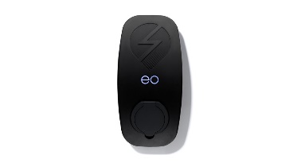 | Basic, 3-fase, 32 A, 22 kW med type 2 kontakt | 15 227 26
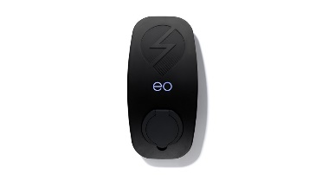 | Basic, 3-fase, 32 A, 22 kW med låsesylinder og type 2 kontakt | 15 227 27
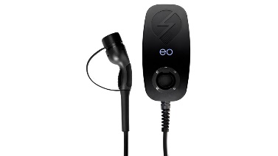 | Basic, 3-fase, 32 A, 22 kW med fastmontert type 2 ladekabel på 5 meter | 15 227 41
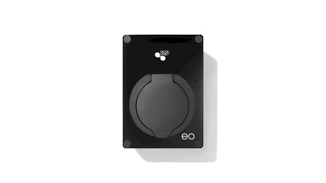 | Mini, 1-fase, 32 A, 7 kW med type 2 kontakt | 15 227 11
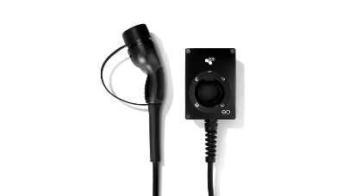 | Mini, 1-fase, 32 A, 7 kW med fastmontert type 2 ladekabel på 5 meter | 15 227 13

